F
TC-EDC/Jan15/19
ORIGINAL : anglais
DATE : 1 septembre 2014
UNION INTERNATIONALE POUR LA PROTECTION DES OBTENTIONS VÉGÉTALES
Genève
COMITé DE RéDACTION éLARGI
Genève, 7 et 8 janvier 2015
Révision partielle des principes directeurs d’examen dU Buddleia
(Document TG/263/1)
Document établi par le Bureau de l’Union
Avertissement : le présent document ne représente pas les principes ou les orientations de l’UPOV
À sa quarante-septième session tenue à Naivasha (Kenya), du 19 au 23 mai 2014, le Groupe de travail technique sur les plantes ornementales et les arbres forestiers (TWO) a examiné la révision partielle des principes directeurs d’examen du buddleia sur la base des documents TG/263/1 et TWO/47/25 “Partial Revision of the Test Guidelines for Buddleia (Document TG/263/1)” (voir les paragraphes 66 au 68 du document TWO/47/28 “Report”).

- Caractère 21: “Calice: longueur” à reformuler pour lire “Tube de la corolle: longueur”;

- Déplacer le caractère 21 modifié “Tube de la corolle : longueur” après le caractère 22 actuel “Calice : pilosité”

- Modifier le chapitre 8.1 : “Illustration générale de la plante”

Les révisions proposées sont présentées dans l'annexe du présent document.

[L’annexe suit]
Caractère 21: “Calice: longueur”

Libellé actuel :

21. |  | Calyx: length | Calice : longueur | Kelch: Länge | Cáliz: longitud
QN | (c) | short | court | kurz | corta | Huimoon, Morning Mist | 1
 |  | medium | moyen | mittel | media | Masquerade | 2
 |  | long | long | lang | larga | White Ball | 3

Nouveau libellé proposé :

21. |  | Corolla tube: length | Tube de la corolle : longueur | Kronröhre: Länge | Tubo de la corolla: longitud
QN | (c) | short | court | kurz | corta | Huimoon, Morning Mist | 1
 |  | medium | moyen | mittel | media | Masquerade | 2
 |  | long | long | lang | larga | White Ball | 3

Il est proposé de déplacer le caractère 21 modifié “Tube de la corolle : longueur” après le caractère 22 actuel “Calice : pilosité”.

Il est proposé de modifier le chapitre 8.1 : “Illustration générale de la plante” comme suit :

Illustration actuelle:
Lobes de la corolle
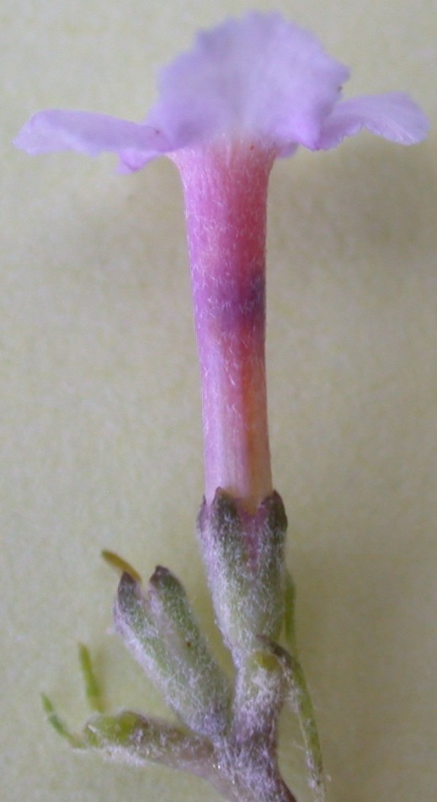
Gorge de la corolle

Calice

Nouvelle illustration proposée:
Lobes de la corolle

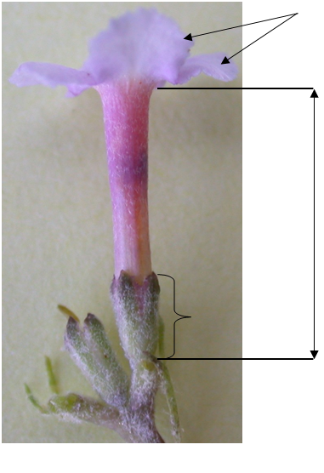
Calice
Tube de la corolle
[Fin de l’annexe et du document]

